ЭФФЕКТИВНЫЙ ПРЕПОДАВАТЕЛЬ – ВЫСОКОЕ КАЧЕСТВО ОБУЧЕНИЯ
Марат Галиевич Акчалов
академик Региональной Академии Менеджмента (РАМ), врач высшей
категории, преподаватель внутренних болезней высшей категории.

Здравоохранения в Республике Казахстан является одной из приоритетных отраслей государства, обеспечивающей развитие позитивного человеческого капитала. В конце 2018 года Сенат РК утвердил новую модель медицинской помощи в республике, куда входит Гарантированный объём бесплатной медицинской помощи (ГОМБП) включающий профилактические, диагностические, лечебные медицинские услуги с наибольшей доказанной эффективностью. Реформированная система оказания ГОМБП является важной составляющей стратегии развития здравоохранения. Особое значение имеет переход на повсеместную цифровизацию медицинских организаций в рамках «Цифровой Казахстан» и пациентам облегчится доступ в получении медицинских услуг.
В настоящее время особое внимание уделяется первичной медико-санитарной помощи как к основному звену современного здравоохранения, где решаются вопросы доступности населения к медицинским услугам, оздоровлении населения, укрепление здоровья, профилактике заболеваний, в особенности социально значимых. [1]
Реформа здравоохранения, проходящая в нашей стране, требует
подготовки высокопрофессиональных кадров. В условиях формирования нового подхода для решения поставленных задач перед системой здравоохранения необходимы квалифицированные человеческие ресурсы. Ключевым является ориентир на удовлетворённость потребителей, то есть пациентов. Особое значение в медицинском образовании приобрело такое понятие как «компетенция». Компетентностный подход в медицинском обучении рассматривается как способность специалиста действовать как в стандартных, так и проблемных ситуациях. Такого специалиста может выпустить образовательное учреждение, имеющее преподавательский состав с высоким потенциалом развития или «эффективный педагог».
В документах ЮНЕСКО технология обучения рассматривается как
системный метод создания, применения и определения всего процесса
преподавания и усвоения знаний с учетом технических и человеческих
ресурсов и их взаимодействия, ставящий своей задачей оптимизацию форм
образования.[3] Формирование профессорско-преподавательского состава новой формации предложено Государственной программой развития здравоохранения Республики Казахстан «Денсаулық» на 2016-2020 годы. Республиканский центр развития здравоохранения (РЦРЗ) разработал усовершенствованную модель «эффективного преподавателя» - это эталон педагога, который обладает знаниями собственного предмета, обладающий коммуникативными и личностными качествами, способный увлечь и заинтересовать обучающихся, используя передовые технологии обучения, выпускники которого имеют высокие результаты в обучении и своими успехами могут укреплять имидж учебного заведения и его привлекательность. [1]
Актуальность вопроса в том, что только эффективный преподаватель может обеспечить результативность в педагогической деятельности.
Во всем мире под качеством образования понимают согласованность образовательной услуги ожиданиям потребителя и её соответствие с нормами и утверждёнными критериями. Ориентация на потребителя становится ключевым показателем деятельности учреждения образования. Следовательно, в центре образовательного процесса находится преподаватель, от которого зависит успешность и востребованность выпускников на рынке труда. Существуют определённые критерии, характеризующие «эффективного педагога» которыми руководствуются учебные заведения при подборе кадров и повышению его потенциала. В каждом учреждении образования проводится анонимное анкетирование студентов и обучающихся «Преподаватель глазами студента» с целью выявить наиболее эффективных педагогов, а также: что больше всего привлекает студентов в образовательном процессе, как личность преподавателя влияет на их восприятие и изучение дисциплины, так как основным потребителем образовательной услуги является студент.
Рассмотрим, каким видят студенты «эффективного педагога» по результатам анализа анкетирования в медицинском колледже «Аяжан».
- На первое место респонденты поставили профессионализм – глубокое знание преподаваемой дисциплины – 87%; На первом место по итогам анкетирования оказалось умение педагога увлечь дисциплиной эмоциональными лекциями, методикой проведения практических занятий с постоянным разбором клинических случаев и совместным поиском решений – 87%;
- На втрое место обучающиеся поставили коммуникативность – умение преподавателя взаимодействовать со всеми членами студенческой аудитории, всем поднять самооценку – 79%;
- Доброта, отзывчивость также необходимы, но только 49% обучающиеся выделили эти позиции как необходимые;
4. Требовательность – ответ оказался интереснее: там где есть увлечённость дисциплиной преподавателя и студентов – там нет так называемых «слабоуспевающих», обучающиеся овладевают профессиональными навыками непринуждённо и легко в соответствии с квалификационными требованиями. Поэтому требовательность воспринимается как необходимый фактор – 72%.
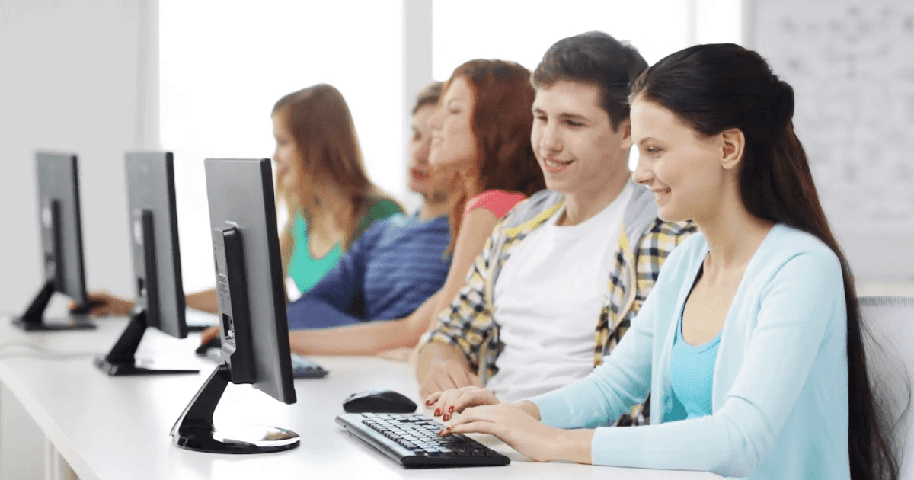
Приведённые цифры заставили задуматься о взаимодействии преподавателя с аудиторией. Здесь необходимо хорошо понимать суть нового поколения, его стремления. Это совершенно новый формат молодых людей. В 21 веке во всех сферах жизни широко используются современные технологии, которые стали составляющей частью обучающего процесса. Согласно теории Нейла Хоуфа и Умльяма Штрауса, поколение, рождённое после 2000 года относится к «цифровому» поколению или «Z», не представляющее свою жизнь без гаджетов. Они сильно изменили способы коммуникации молодёжи, её поведения, образ мышления. [5] Кто они, молодые люди с которым приходится работать преподавателям, как можно охарактеризовать современное поколение, покоряющее специальность?
В первую очередь это поколение черпает информацию из различных источников: видео на YouTube, читает доклады и работы из всемирной сети Интернет, где можно найти любые материалы со всего мира, переведённые на язык пользователя.
Во-вторых, современное поколение не хочет «заучивать» предлагаемый материал на занятиях, им достаточно понимать суть изучаемой темы и знать где её следует искать. При этом студенты выбирают ту информацию, которая им может пригодиться для достижения каких либо целей.
В-третьих, для современной молодёжи нет особой разницы между личным или виртуальным общением.
Есть ещё особенности, которые необходимо учитывать преподавателю: современный студент легко отказывается от скучного, а значит ненужного. Если урок не интересен, не увлекает – не будет утруждать себя даже посещением занятий, не то чтобы впитывать науку. Зато поколение «Z» чётко знает, что добиться чего-либо можно только владея знаниями и информацией. Студенты не стесняются задавать неудобные вопросы преподавателям, а если не получают ответ – авторитет педагога падает.
Молодёжь не только живет в огромном потоке информации, но и активно отслеживает ее. Новости просматриваются с высокой скоростью – они должны быть в курсе интересующего их вопроса. При этом если материал заинтересовал, они не просто откроют его, но и ознакомятся на нескольких ресурсах, узнают детали по вопросу, будут полноценно осведомлены. [4]
Следовательно, преподавателю, в процессе обучения, необходимо помнить об таких особенностях современных студентов:
- острая необходимость визуализации: чтобы понять суть проблемы - всегда должна быть картинка. Именно поэтому лекционный материал лучше излагать с применением презентаций;
- направлять на самостоятельный поиск информации, которую быстро находит и так же быстро вникает;
- могут одновременно слушать музыку, просматривать информацию на смартфоне и обдумывать решение поставленной задачи. Разрывая такую цепочку (уберите всё лишнее, выключите телефон и т.д.) у обучающихся нарушается мыслительный процесс;
- многие обучающиеся могут проверять материал преподавателя через поисковик интернета. В этих случаях не стоит им мешать, задачей педагога становится опережение googlе, систематизация и адаптация темы к возможностям аудитории, научность, визуализация, доказательность и лёгкость и непринуждённость в изложении;
- монотонная лекция быстро утомляет. Студенты начинают в потоке информации самостоятельно искать необходимое, остальное выбрасывают из головы как недостаточно важное. В любой момент они найдут ответ на интересующий вопрос. Следует отметить что из огромного массива информации, просматривая её, буквально, по диагонали – находят искомое достаточно быстро;
- большинство современной молодёжи, привыкшей к интернету не нуждается в обществе, их устраивает, в качестве собеседника, виртуальные друзья и общение с ними. [4]
Преподаватели, в свою очередь, являются представителями иного поколения, усвоившие в своё время иные методики обучения и коммуникаций с обучающимися. Из этого вытекает, что современный студент совершенно «новый», а методика обучения и оценки знаний - «старая». Педагогические коллективы, как правило, разновозрастные, но всем необходимо соответствовать особенностям современных обучающихся. В условиях модернизации медицинского образования стандарты обязывают использовать цифровые технологии. Поэтому файловые хранилища, электронные портфолио, электронная образовательная среда, электронные библиотечные системы, электронные образовательные ресурсы и прочее — такая же реальность, как все остальное, что окружает студента. Эффективность педагогической деятельности, особенно в медицинском обучении, зависит от многих факторов. Важными из них являются:
- материально-техническая база учебного учреждения: наличие симуляционных кабинетов по дисциплине для отработки практических навыков;
- оснащение аудиторий мультимедийным оборудованием;
- свободный доступ обучающихся к интернет-ресурсам в процессе обучения;
- возможность обучающимися использовать онлайн ресурсы на базе учебного заведении.
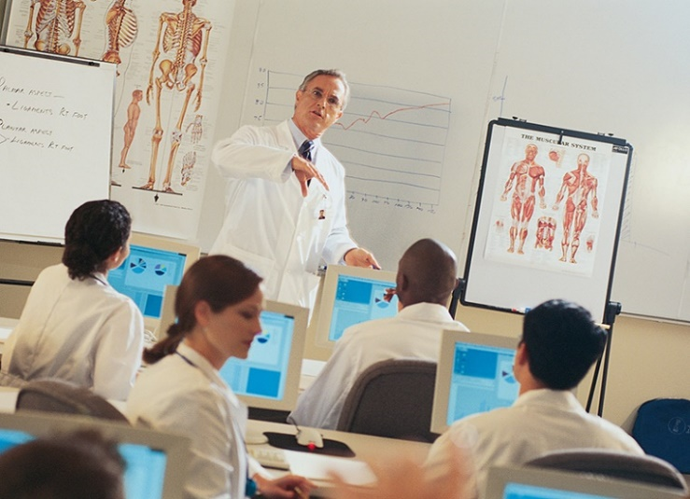
Однако современная педагогика крайне нестабильна в плане ввода каких-либо инноваций. Для того чтобы понять, насколько успешны те или иные новые методы и формы обучения, должно пройти длительное время. Поэтому преподаватели дисциплин не может обучать молодежь по устаревшим методикам. Следовательно, вопрос инноваций в образовании остается актуальным. Стоит отметить, что все новые технологии обучения, которые создаются и опробуются в учебных заведениях, направлены не подготовку востребованного специалиста. Эффективная педагогика предполагает личность преподавателя как компетентного представителя дисциплины. Личность преподавателя играет значимую роль в процессе профессионального становления специалиста. Формируя отношение обучающихся к предмету изучения, педагог оказывает непосредственное воздействие не только на качество знаний, но и на их отношение к самому предмету изучения. При анкетировании «Преподаватель глазами студента» обучающиеся подчёркивают требовательность, образованность, тактичность, ответственность, широта взглядов, интеллектуальность, хорошее знание предмета, профессиональный опыт, умение передать знания, самообразование, любовь к профессии и современность знаний. Причём профессионализм и современность знаний особо подчёркивается студентами.
Каждое учебное заведение имеет свои критерии оценки эффективного педагога, куда входят:
- знание психолого-педагогических закономерностей процесса обучения;
- знание теории преподаваемой дисциплины;
- владение методикой преподавания дисциплины;
- владение способами создания тестирующих и контролирующих программ;
- использование инновационных технологий в практике учебного процесса;
- внедрение информационно-компьютерных технологий в учебный процесс.
- создание и внедрение учебных пособий и методических рекомендаций, рецензированных вне колледжа.
Всё перечисленное важно, однако абсолютным показателем эффективного педагога является качество знаний и умений его выпускников по оценке независимых экспертов на Итоговой Государственной Аттестации, удовлетворение ожиданий работодателей. Современные реалии, которые должны учитывать преподаватели в образовательной деятельности, бросают вызовы, следовательно, нужно научиться мгновенно реагировать ни них и постоянно обучаться новейшим информационно-коммуникационным технологиям, внедрять и осваивать на занятиях.
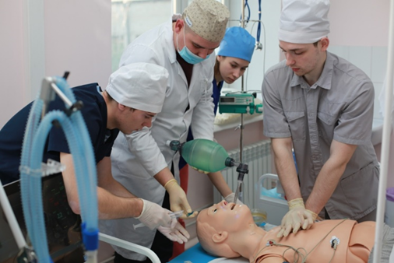
Эффективный преподаватель – это эталон педагога, который обладает знаниями собственного предмета, обладающий коммуникативными и личностными качествами, способный увлечь и заинтересовать обучающихся, используя передовые технологии обучения, выпускники которого имеют высокие результаты в обучении и своими успехами могут укреплять имидж учебного заведения и его привлекательность. [2] Перед преподавательским составом кроме соответствия установленным требованиям, стоит достаточное количество задач, в число которых входит:
- как учить результативно, с устойчивостью и глубиной знаний и умений;
- соответствие выпускника требованиям работодателей;
- постоянное совершенствование форм и методов педагогической деятельности;
- в условиях мощной конкуренции на рынке труда выпускники учебного заведения должны быть востребованными;
- работодатели хотят не только хорошо обученных сотрудников, они должны уметь работать в команде, иметь активную гражданскую позицию и профессиональную активность;
- будущие специалисты должны уметь применять знания и навыки в нестандартных клинических ситуациях;
- иметь коммуникативные навыки общения не только с пациентом, но и коллегами, сотрудниками различных структурных подразделений лечебного учреждения, с родственниками пациентов:
- уметь постоянно учиться, совершенствовать навыки, углублять знания, расширять профессиональный кругозор;
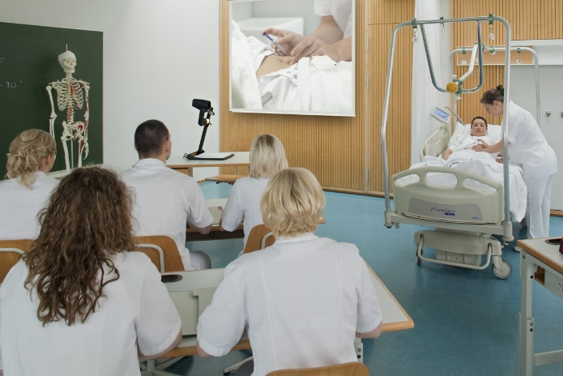
- использовать в работе информационно-коммуникационные технологии: находить и применять нужную информацию.
Подводя итог, нарисуем «портрет» эффективного педагога:
- Профессионализм - наличие глубоких знаний, и абсолютного объема практических навыков и умений по основной специальности, которые необходимы для достижения высоких результатов в преподавании;
- Инновационная мобильность – проектировать образовательные ситуации в новом формате, умение гибко адаптироваться к новым методикам обучения, умение использовать цифровые технологии;
- Коммуникативность – навыки эффективного общения преподавателя с обучающимися, преподавателя с коллегами, с пациентами;
- Эффективный пользователь информационно-коммуникационных технологий – умение за минимальное количество учебных часов дать максимально большую информацию, заинтересовать, увлечь обучающихся, используя новые формы и методы обучения и не теряя при этом с ними связи;
- Педагогическое мастерство - достигать высоких показателей в профессиональной и педагогической деятельности;
- Организатор – имеет стиль управления аудиторией, эффективно руководит обучающимися, создаёт мотивацию к обучению;
- Аналитик – уметь провести самооценку, анализировать и систематизировать свою педагогическую деятельность;
- Эмоциональная устойчивость – уметь слушать, слышать и говорить.
Сложно, но нужно соответствовать перечисленным качествам, так как современные условия диктуют реальные правила.

Использованные источники:

1. nur.kz›347091…programma-salamatty-kazakstan.html
2. www.rcrz.kz>nauka
3. vplaksina.narod.ru/olderfiles/4/ped_techn.pdf юнеско
4. Нечаев, В.Д. «Цифровое поколение»: психолого-педагогическое исследование проблемы [Текст] / В.Д. Нечаев, Е.Е. Дурнева // Педагогика. — 2016. — № 1. — С. 36-45.
5. «Цифровое поколение» миллениалов: мифы и реалии [Электронный ресурс]. -URL: https://lpgenerator.ru/blog/2016/02/10/ cifrovoe-pokolenie-millenialov-mify-i-realii (дата обращения: 15.08.18).

